迎新报告会书面报告
- 研究内容
安卓应用在生活中随处可见，是目前市场上使用量最多的手机应用。安卓应用由于具有UI主导、I/O操作频繁等特性，其内部组件和实现原理也不同于其他平台的软件。其中异步类特性在安卓应用中使用广泛。
安卓使用GUI线程模型，由单个UI线程实例化GUI组件并调度事件。为提高用户界面的响应速度，开发者一般将长时间运行的任务放到异步线程中，在异步线程中执行一个耗时操作，并随时报告执行进度给UI线程，执行完成后将结果报告给UI线程。
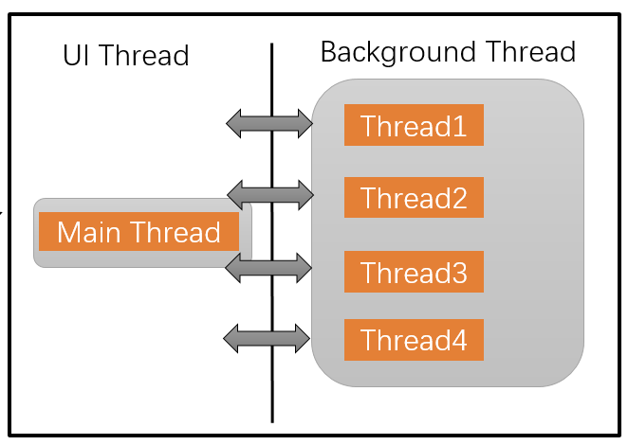
AsyncTask异步类的基本原理如下图所示，用户在GUI界面点击按钮触发AsyncTask实例对象执行execute()。AsyncTask异步类主要有4个方法：doInBackground()是异步执行后台线程要完成的任务,耗时操作将在此方法中完成，该方法必须被重写；onPreExecute()在执行后台耗时操作前被调用,通常用于进行初始化操作；当doInBackground()方法完成后,系统将自动调用onPostExecute()方法,并将doInBackground()方法返回的值传入此方法，通过此方法进行UI的更新；当调用publishProgress()方法用于更新任务执行进度,此方法自动调用onProgressUpdate()方法完成执行进度的更新。
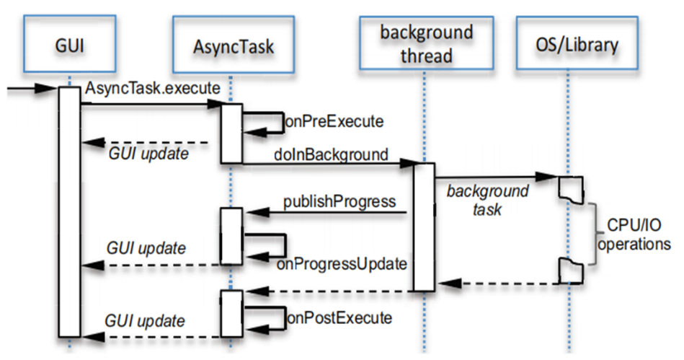
异步类如果使用不规范，会引发一系列问题：如内存泄漏、结果丢失、程序崩溃等。因此，研究AsyncTask由于开发不规范导致的一系列错误和漏洞是一个有研究价值的工作。

- 自我感悟
  - 研究生阶段的学习是一个将理论学习转化为实践的过程。
  - 科研是一项极为严谨的活动，需要科学合理的方法和坚持不懈的精神。
  - 定期汇报，查漏补缺。

- 勉励及告诫
  - 尽早确定研究方向。
  - 研一在雁栖湖享受生活的同时不要忘了回所研讨和交流。
  - 多与导师和组里的人沟通。
  - 尽早确定目标：读博/工作…
5、have fun！

